向国旗敬礼 做时代新人 | 桂江二中开展系列活动颂国庆

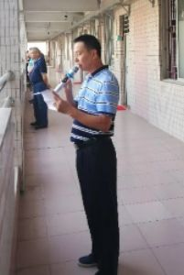
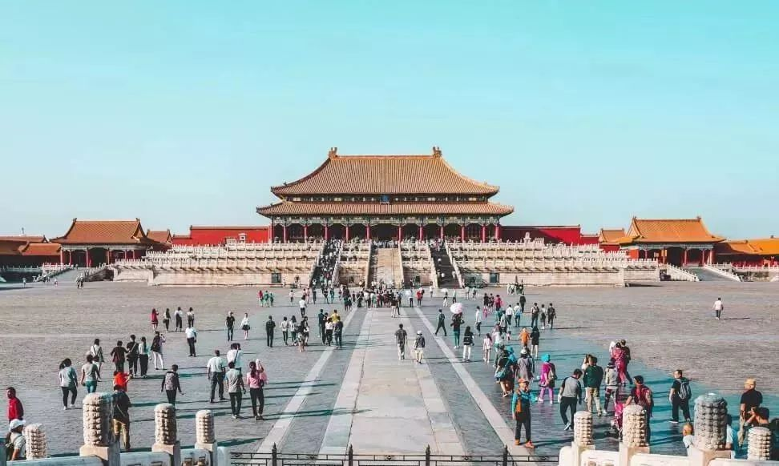
欣望江山千里秀，欢颂祖国万年春。值此新中国成立70周年之际，为进一步增强师生爱国主义教育，激发师生爱国热情、发扬爱国主义传统，南海区桂江二中组织开展了一系列“向国旗敬礼，做时代新人”活动。 德育处及时成立“向国旗敬礼”的活动小组以及定好活动开展方案。自九月起，先后不同学习形式，通过举行班会课、升国旗唱国歌、“我和国旗留个影”、观看红色电影、观看新中国成立70周年大会盛况、通知全校同学进行网上签名寄语活动等形式，引导学生积极参与活动，向国庆献礼，表达对祖国的无限热爱和衷心祝愿。

壹 班会课之
重温红色征程，观看红色电影

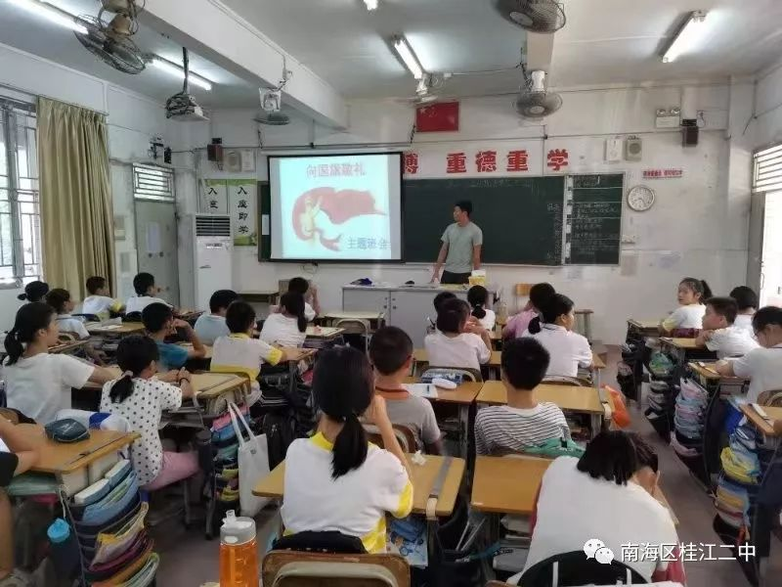
9月30日晚，各班通过班会课，重”走“红色征程，观看红色电影，同时学习了《国旗法》《国歌法》，通过学习,增强了师生们对今日生活的珍惜，对革命前辈们产生了感激之情！增强了同学们尊重和爱护国旗、国歌、国徽的自觉性及法律意识,振奋了民族精神,激发了爱国情怀。我们要将崇敬的精神转化为前进的动力,勤奋学习,将来报效祖国。
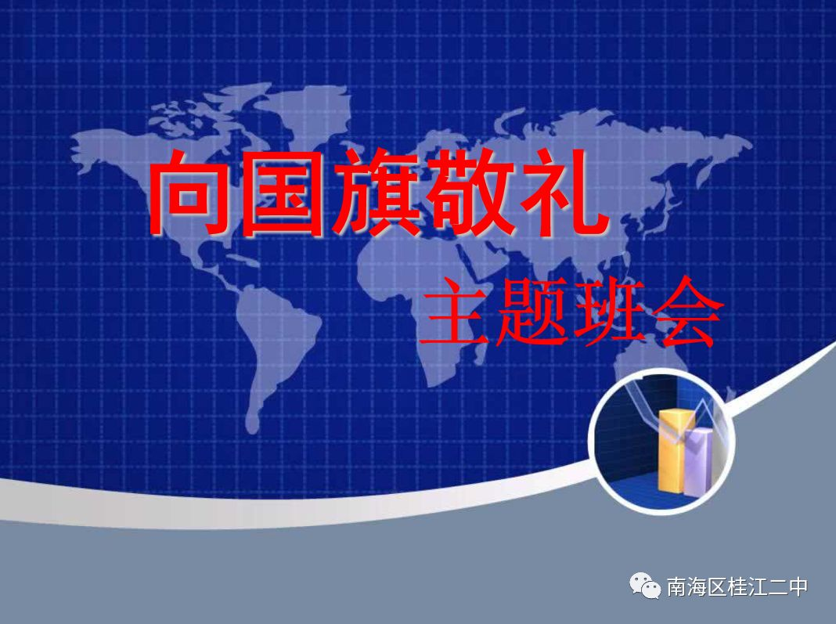

贰 迎国庆主题手抄报

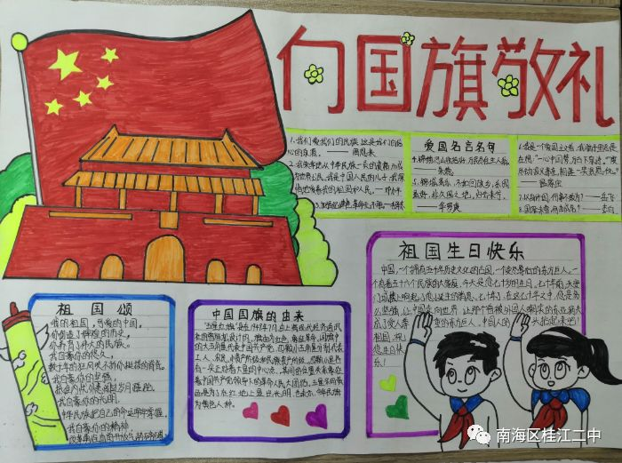
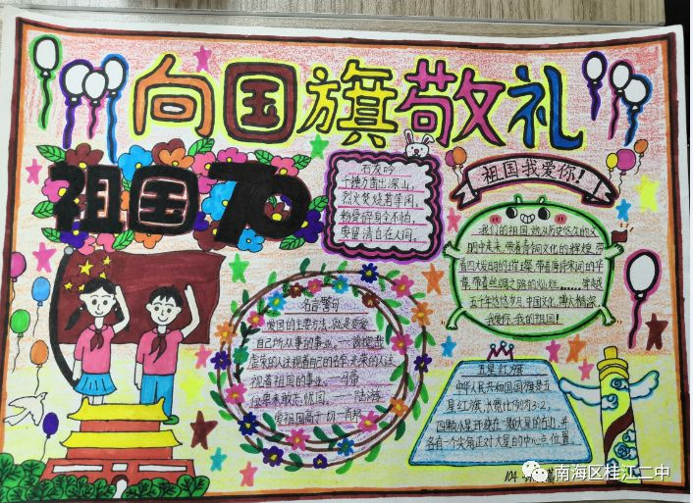

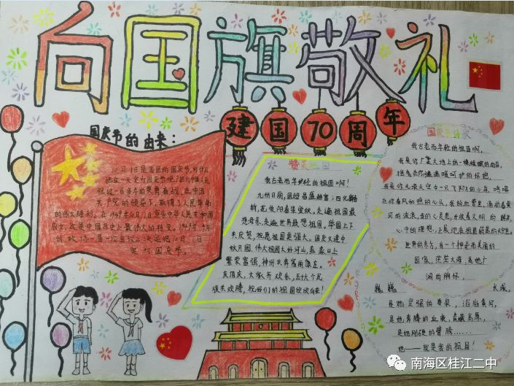
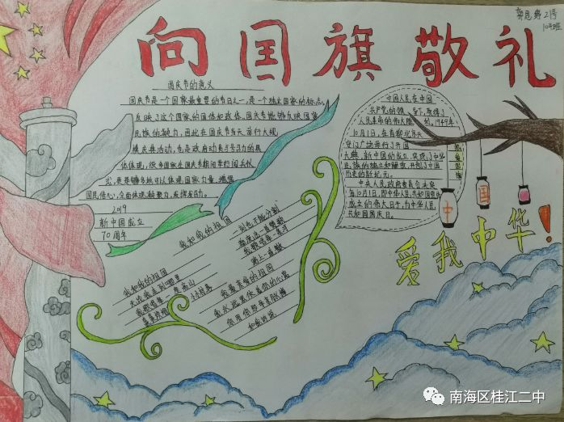

”向国旗敬礼“主题手抄报活动，各班积极响应号召，认真落实，设计形式活泼，内容丰富，作品中饱含学生们对新中国成立70周年的喜悦之情。通过创作和展示活动，丰富了校园文化内涵，让全校师生接受了一次爱国主义教育，展现我校师生昂扬向上的精神面貌。
叁 升国旗奏国歌 网上国旗敬礼
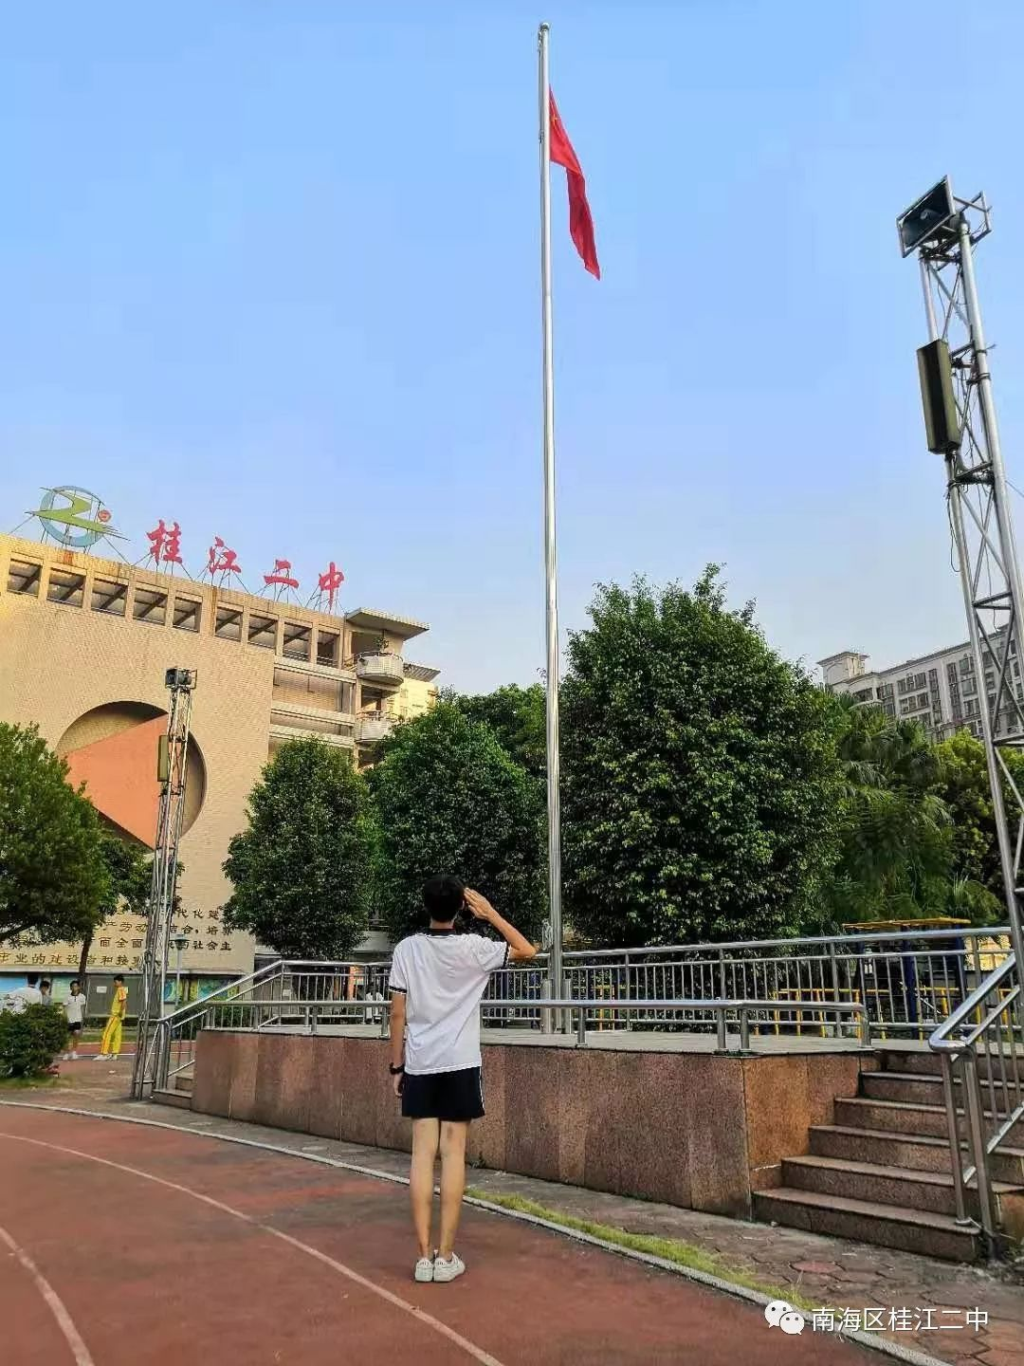
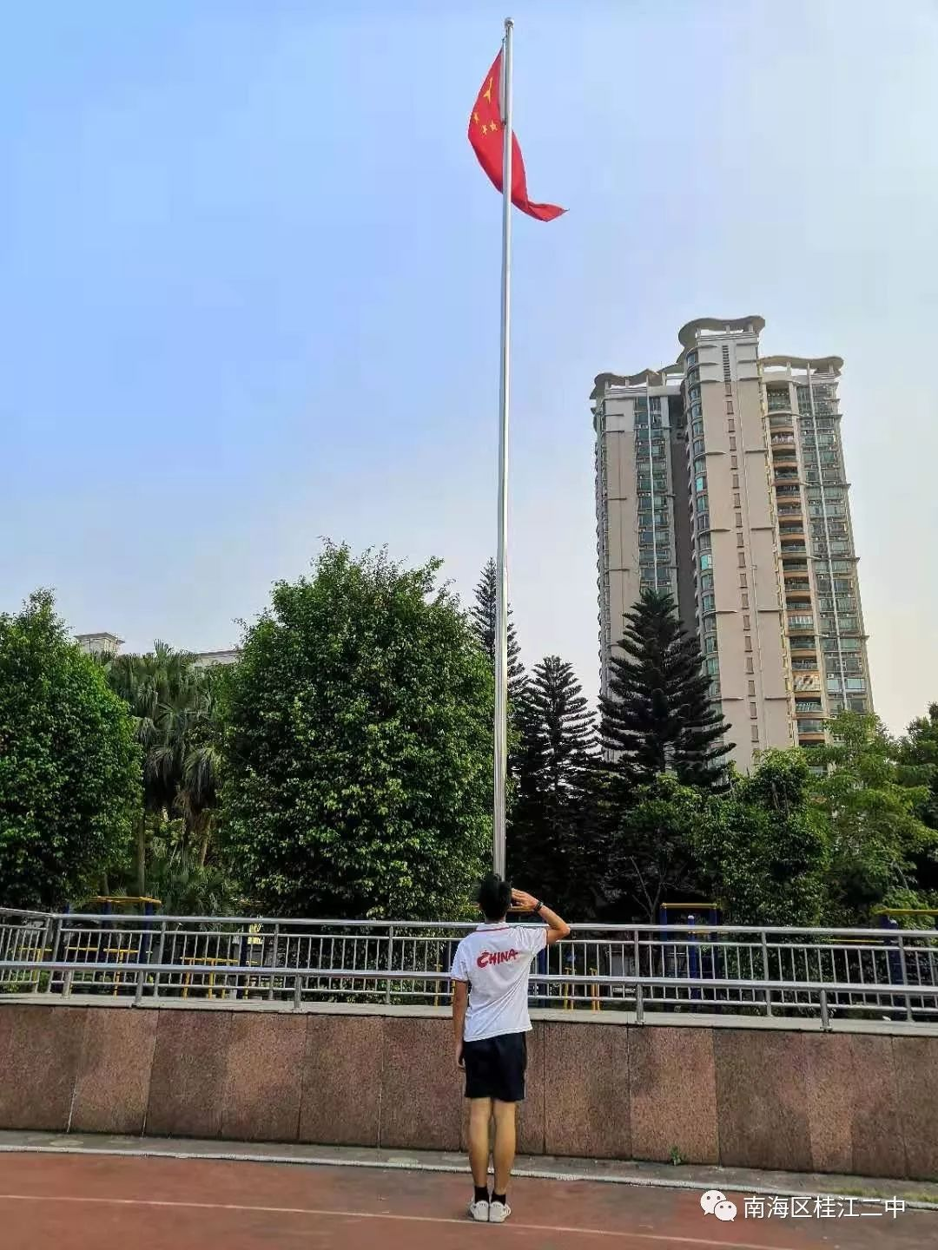
起来！不愿做奴隶的人们！
把我们的血肉筑成我们新的长城！
中华民族到了最危险的时候，
每个人被迫着发出最后的吼声。
起来！起来！起来！
我们万众一心，
冒着敌人的炮火，前进！
冒着敌人的炮火，前进！
前进！前进、进！
我校每周一举行升国旗奏国歌仪式。学校国旗护卫队队员迈着整齐有力的步伐护卫着鲜艳的五星红旗，伴随着雄壮的《义勇军进行曲》，五星红旗迎着朝阳徐徐升起，与蓝天交相辉映。在场师生庄严肃立,五星红旗在庄严的国歌声中缓缓升起，全体人员齐唱国歌，衣容严整、队列整齐，昂首挺胸，向国旗、向伟大祖国致敬。

让学生面向国旗敬礼和让学生在网上“向国旗敬礼”的寄语，使我校学生受到一次很好的爱国教育，学生在记忆中语言朴实，感情真挚，充分展示了我校学生对伟大祖国的热爱，增强爱国之情，坚定报国之志。
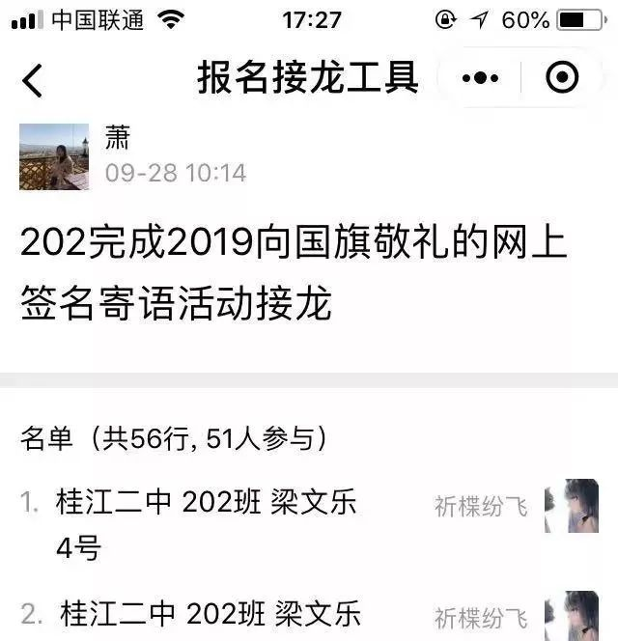
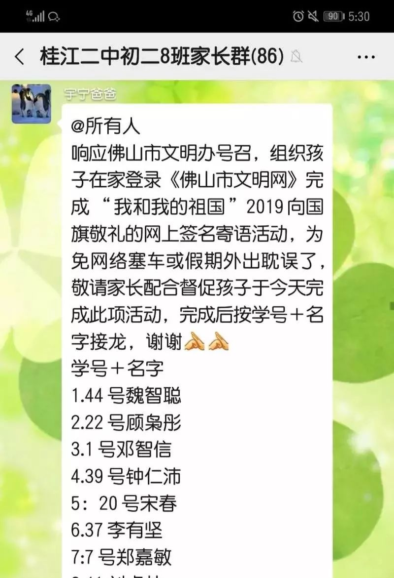

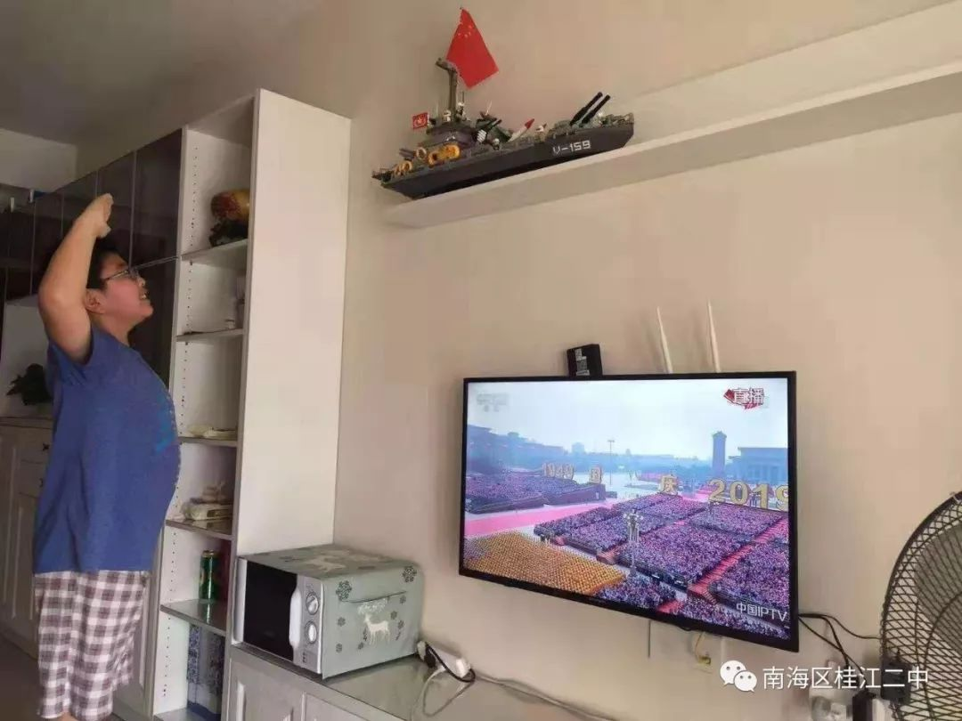
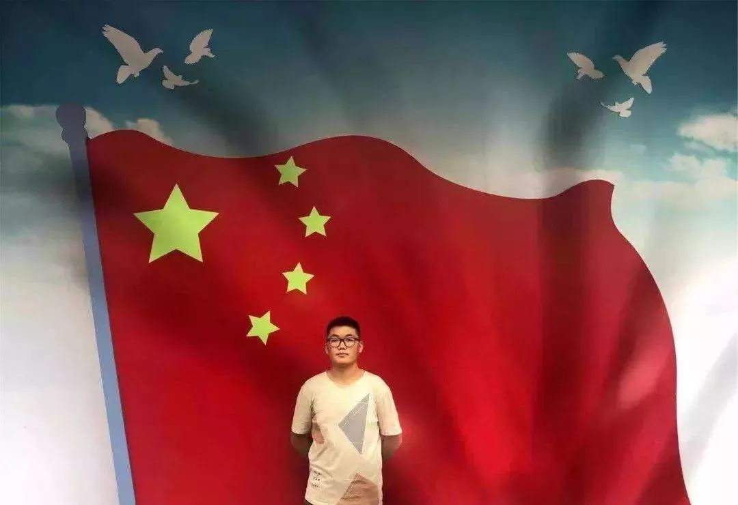
肆 我和国旗留个影
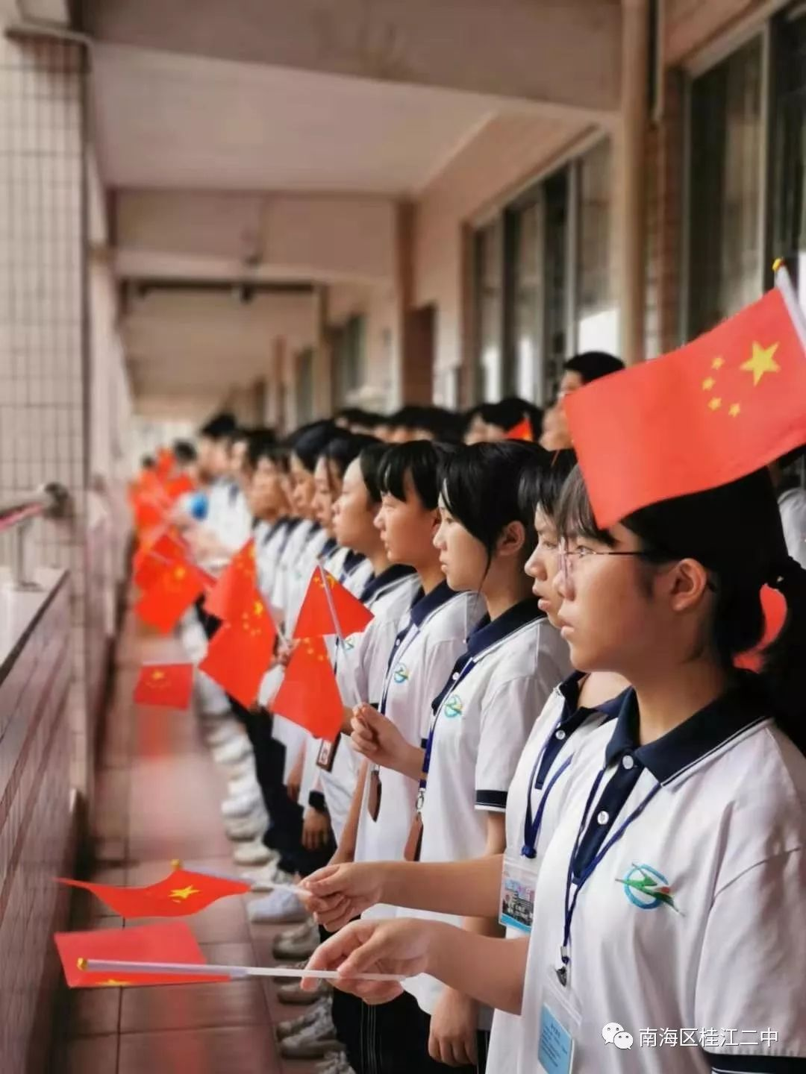
国庆期间学生们以国旗为背景，用镜头记录国旗风采，表达对祖国的祝福，抒发爱国情怀。大街小巷随处可见的国旗迎风飘扬，浓浓的节日气氛铺面而来，同学们也纷纷表示很自豪能与国旗合影：“我们的背后始终有一个强大的祖国，我们无所畏惧”。
伍 观看红色电影

观看《我和我的祖国》
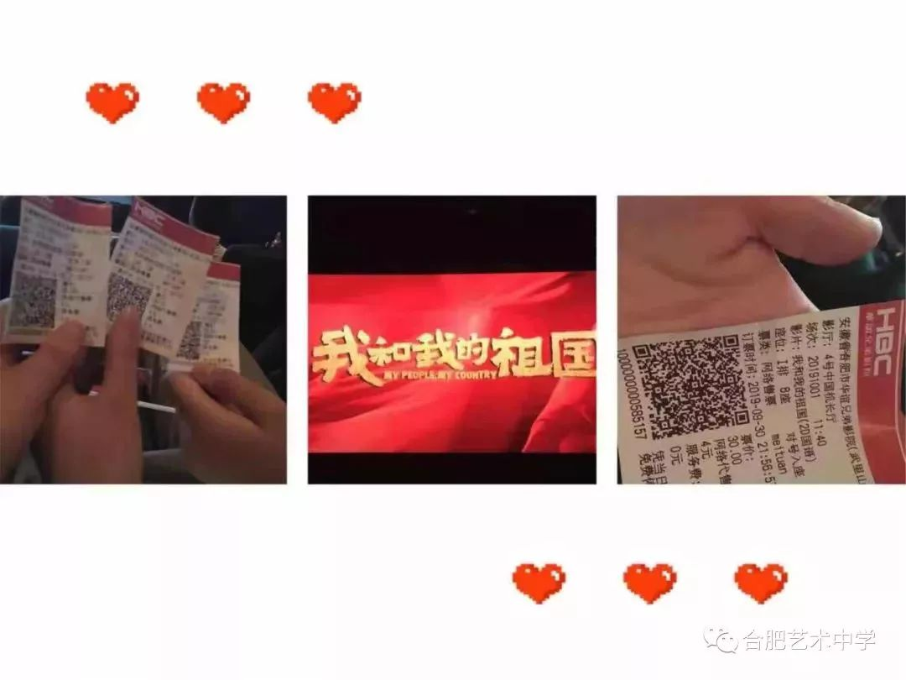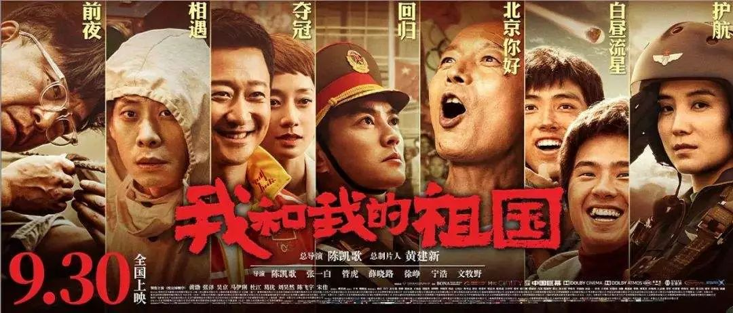
9月30日，《我和我的祖国》在各大电影院上映，我校学生有的和家人相伴、有的和朋友相伴、也有独自一人走进电影院，为的都是一瞻祖国之风华。“平凡人走入不平凡的历史瞬间”，电影的代入感让我们所有人都深深为祖国骄傲，祖国如今的辉煌累积了无数前辈先烈的努力和泪水，希望同学们能不忘初心牢记使命，传承红色基因，认真学习先烈们锲而不舍、勇于向前的精神，加强自身修养，坚定理想信念。
陆 观看70周年大会盛况
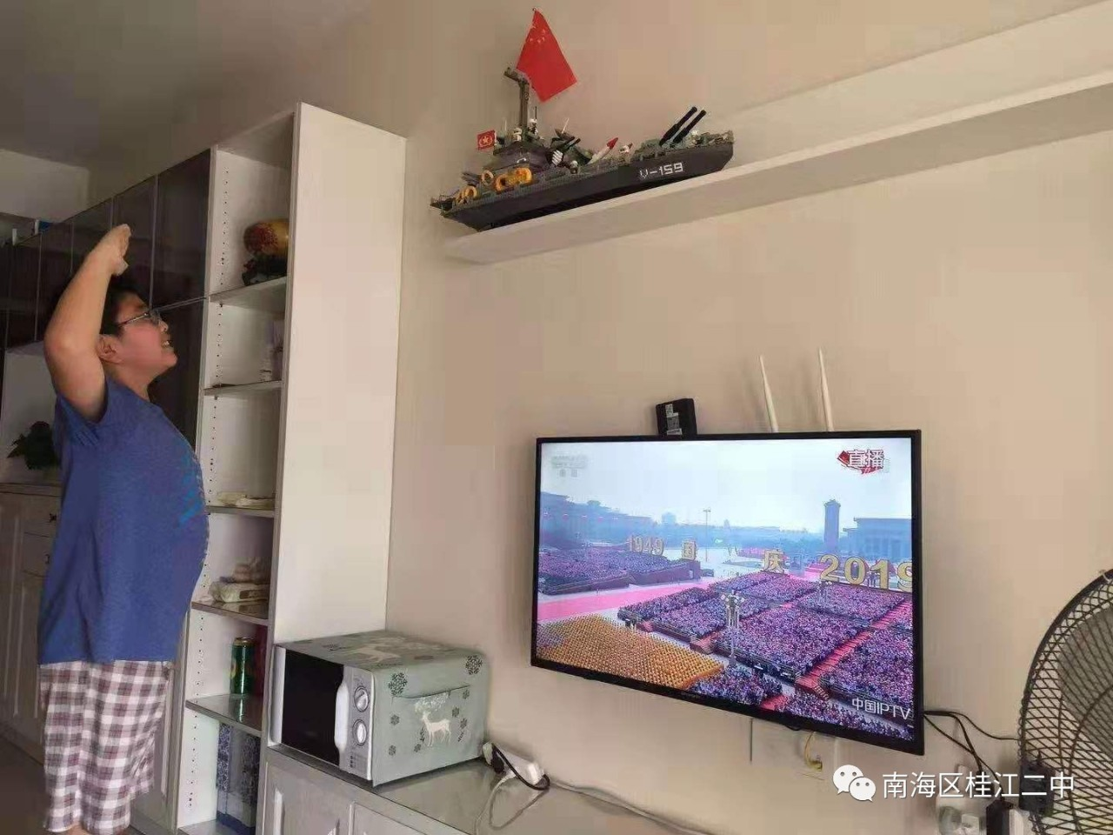
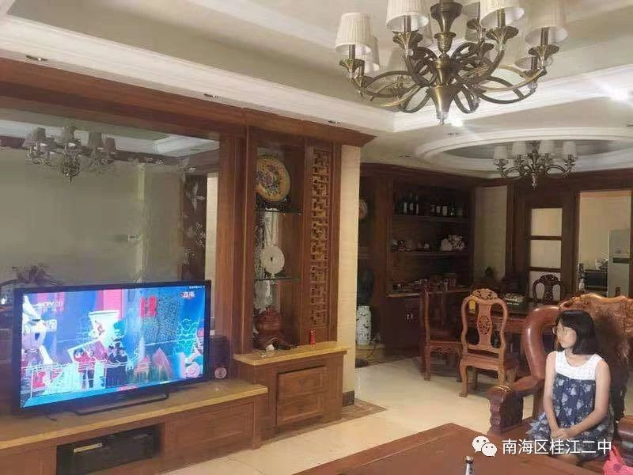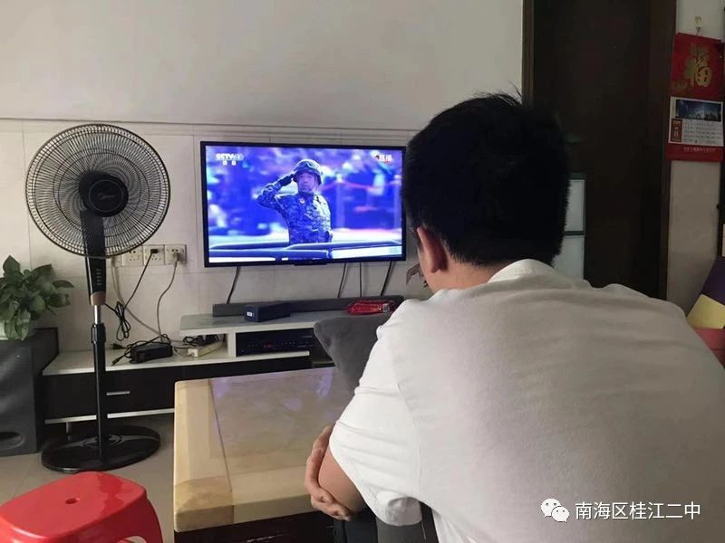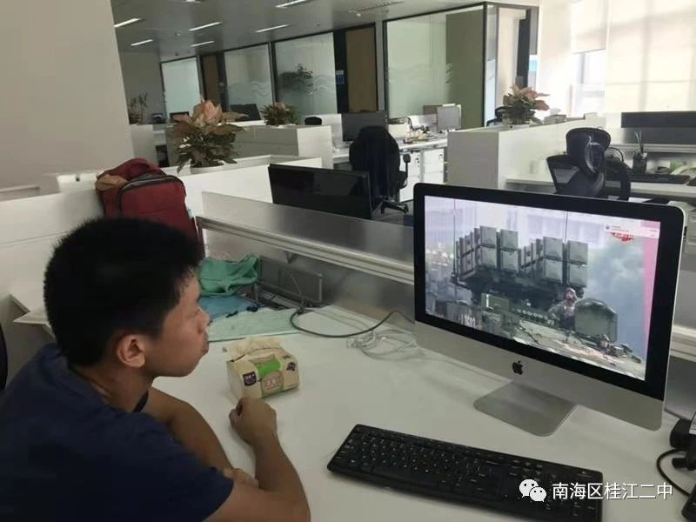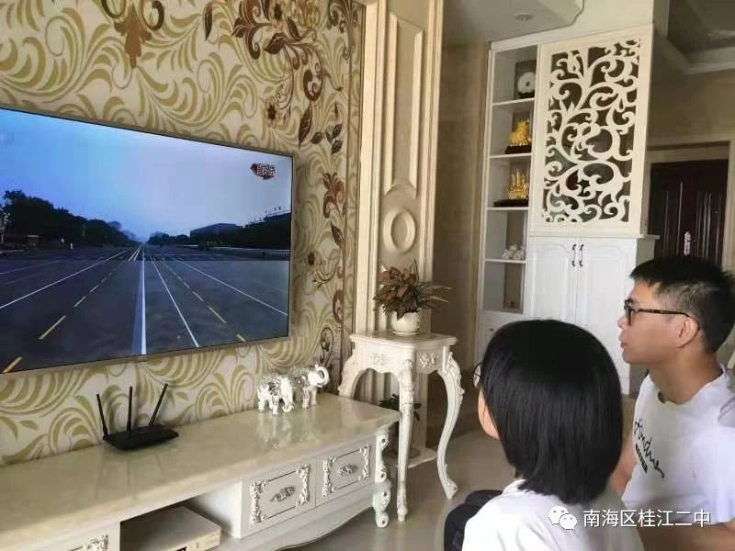

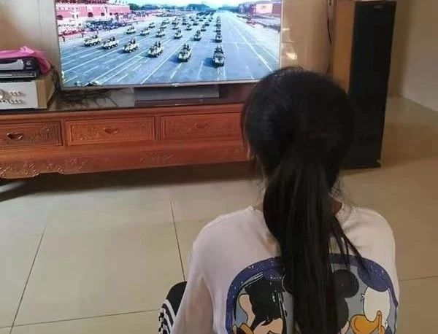
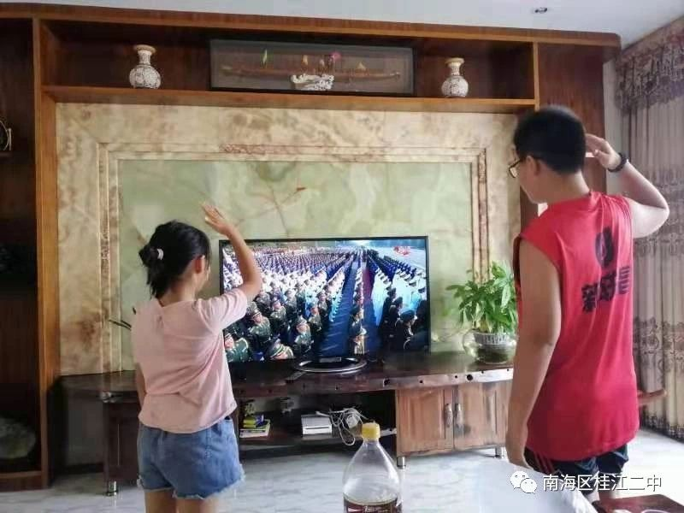

10月1日上午，庆祝中华人民共和国成立70周年大会暨国庆阅兵式在北京举行，同学们都早早的守在电视机前等待庆祝大会的开始。屏幕上，一个个英雄部队的代表方阵从天安门前走过，整齐的步伐、嘹亮的口号、昂扬的军容以及先进的制敌武器，气势恢宏的战机编队，无不使同学们感到心潮澎湃。通过观看阅兵式，使同学们切身感受到了新中国成立70周年来取得的伟大成就和巨大变化，进一步激发了同学们的爱国热情。

开展爱国主义教育活动是加强未成年人思想道德建设的重要内容，爱国主义教育是思想品德建设的永恒主题，今后将结合我校实际情况，精心组织开展爱国主义教育活动，着力深化拓展活动的思想内涵，在细节上培养我校学生的高尚道德情操和浓厚的爱国情感。

